Unidad 4. La cienca y la sabiduría

El comienzo del siglo XX se caracteriza por un progreso inmenso en el Orden de las ideas y en el Orden de las relaciones. Nos interesa descubrir lo que existe en Occidente para que los hombres cambien tan intensamente. Pero esto no lo conseguiremos, sino somos capaces de explorar a fondo las raíces de la segunda parte del XIX.

Estas raíces se definen por tres líneas de acción intelectual; equivale ello a pensar en tres factores que hacen posible el salto a la modernidad.

• Por una parte se despierta desde mediados del XIX un interés científico extraordinario, lo cual conmociona la misma vida de las ideas abstractas. Los científicos comienzan Sin casi advertirlo una carrera acelerada hacia el progreso en todos los terrenos, Se puede decir que los grandes genios de las ciencias se gestan en ese paso del siglo, precisamente por quedar deslumbrados por la carrera de descubrimientos de finales del siglo XIX. Esta será la plataforma de despegue hacia un siglo XX verdaderamente arrollador.

• La Ciencia reclama medios, incluso económicos y materiales. Las relaciones sociales se hallan, a finales del XIX y a comienzos del XX, conmocionadas por el contraste entre el libre mercado y las corrientes ideológicas de opresión (absolutismo de diverso signo) que pretenderán economías/dirigidas. Entre muchos factores, serán los bélicos tal vez los que más condicionen la marcha de la sociedad. Entre 1870 y 1945 habrá nada menos que tres grandes guerras internacionales que, de una u otra forma, comprometerán a grandes masas humanas, vayan O no vayan a los frentes de combate.

• Y como fenómeno típico surgirá cierto cansancio por las ideologías abstractas, las cuales Serán desplazadas por cierto pragmatismo y utilitarismo que se convertirán en uno de los rasgos del pensamiento contemporáneo.

El siglo XX sufrirá una enorme transformación. Pero ella no será inteligible sin comprender las fuerzas subterráneas que la empujan y la condicionan. Incluso tendremos que entender las interrelaciones entre los científicos y los pensadores, para advertir la enorme fuerza que adquieren muchas ideas. A medida que Se convierten en teorías sólidas, múltiples esquemas científicos se vuelven filosofías. Así acontecerá con las ideas de Darwin, de Spencer, de Malthus, de Lenin, de Einstein, de Freud, por citar sólo media docena de los nombres más resonantes de esta etapa.

Incluso tendremos que descubrir el valor de muchas figuras simbólicas que resultan conmocionantes en su ambiente, debido al gran afán cultural que se da en ciertos ambientes en donde la abstracción filosófica se infravalora y los datos experimentales comienzan a imponerse ostentosamente entre las gentes de cultura.
Precisamente el empirismo y el racionalismo abrieron la puerta a la valoración de la ciencia. Y el positivismo, el materialismo, el antropologismo, el liberalismo económico y el experimentalismo, harán de esa ciencia algo más importante que la tradicional Filosofía.
La misma extensión de la ciencia impulsa la rápida sustitución del ideal de la erudición por el afán de la especialización. Ese precisamente va a resultar el rasgo más significativo del siglo presente. Al terminar nuestro siglo, la ciencia habrá cobrado tal vigor, que se romperán muchos moldes y criterios tradicionales. Pero, para entender y descifrar el secreto de las transformaciones, habrá que retroceder muchas décadas a fin de contemplar Cómo se gestaron los cambios.

EN BUSCA DE LA VERDAD CIENTIFICA

"Siempre que una teoría se someta a contraste, ya resulte de él su confirmación o su rectificación, el proceso tiene que detenerse en algún enunciado básico que decidamos aceptar. Si no llegamos a decisión alguna a este respecto y no aceptamos nada, la contrastación no llega a ninguna parte...
Pero todo enunciado hecho puede de nuevo someterse a contraste"
K. Popper. La lógica de la investigación científica.

Los límites entre la Ciencia y la Filosofía, como los existentes entre ésta y la Literatura, la Historia, la Economía o cualquier otra rama del saber, no son tan precisos que se puedan pronto diferenciar hechos, teorías, leyes o datos con nitidez. Por eso, en los tiempos presentes, como ya aconteció en los antiguos, Se multiplican los estudios espectaculares en el terreno científico. Pero no serían posibles sin planteamientos filosóficos radicales.

• Si un físico investiga leyes sobre el espacio o sobre la materia, precisa tener una concepción suficientemente clara sobre la realidad y sobre el ámbito en el que las cosas existen: espacio, tiempo, movimiento, masa, materia, realidad.
• Si un biólogo adopta una teoría sobre los seres que nacen, se desarrollan y mueren, es porque posee cierta claridad sobre lo que es la vida y las diferencias esenciales que ofrece respecto a los seres no vivos.
• Si un antropólogo analiza los hechos de los seres humanos, y establece criterios que los distancian de los simples fenómenos animales evolutivos, es porque se siente estimulado o capacitado para aventurar lo que en el hombre resulta radicalmente humano.

Pretendemos en este tema perfilar un panorama general sobre aspectos científicos que nos permitan entender mejor lo que la Filosofía busca cuando Se plantea cuestiones básicas sobre lo que es el mundo, el ser vivo, el hombre, el tiempo, el movimiento, el alma, el cuerpo, la realidad, etc. No lo hacemos como mera exploración de los hechos científicos en cuanto tales, sino como intento de comprender lo que inquieta y desafía al hombre en este mundo real en el que vive.
El descubrimiento de los progresos científicos, tan espectaculares en nuestros Últimos anos, sobre todo en sus procesos sorprendentes de aceleración, complejidad y profundización, nos hace posible entender lo que de verdad Significa la reflexión filosófica y la utilidad que tiene para el hombre.

GUION RESUMEN

1. Movimiento científico y movimiento filosófico.
2. El hombre y la Antropología como centro preferente de atención.
3. La Biología y los problemas de la manipulación de la vida.
4. El cosmos, el universo y el mundo. De la astronomía a la Física.
5. Las grandes inquietudes por la interpretación de la materia
y por el dominio de sus fuerzas y de sus hechos.

Es tuyo este cielo de agua, donde las nubes transcurren como barcos
y saltan como peces los relámpagos.
Tuya es la nieve, tuya la cordillera y el silencio azulado
que en tus alturas se congela.
La pampa mineral también te pertenece, con los cascos voraces de los vientos
que arrancan sonidos musicales.
Urdida está como los sueños y como tu linaje
al tope de la torre de las brumas Ias banderas de combate.
Oscar Cerruto 1912 Enumeración de tu Heredavi

1. PROCESO Y METODOLOGIA DE LAS CIENCIAS POSITIVAS

El incremento masivo de la investigación científica reciente y la complejidad y variedad de los problemas que plantean, han enardecido la inquietud por los planteamientos de los
problemas e interrogantes que llamamos científicos.

Diversos pensadores Se han encarado con lo que significa la ciencia para la Filosofía y lo que la Filosofía aporta a la Ciencia, en un intento de diferenciar contenidos, pero también de no hacer dos mundos diferentes entre Ciencia y Filosofía. Se intenta hoy con insistencia el dar por concluida la fase de divorcio entre conceptos y hechos, entre teorías y experiencias, entre ideas y formulaciones. Se trata como si espontáneamente regresáramos de los tiempos antiguos donde, entre ingenieros y filósofos, entre físicos y lógicos, entre cosmología y literatura, no había tanta distancia que se consideraran infranqueables las profesiones de quienes cultivaran esos conocimientos.

Algunos pensadores que nos ofrecen ideas recientes sobre esta visión pueden ser los siguientes:

• Gilbert Ryle (1900-1976) uno de los representantes de Ia llamada Escuela Oxford, muy interesado por los problemas del lenguaje científico, en libros como "EI concepto de Io mental", insiste en lo decisivo que es el poseer un lenguaje definido para plantear cuestiones.
Ryle considera como elemento fundamental de las ciencias el poder establecer categorías de términos a fin de evitar errores categoriales que conducen a la confusión y por lo tanto a la parálisis de los progresos científicos.

• Karl R. Popper (1902-1984) filósofo de la ciencia, en libros como "La lógica de Ia investigación científica" o en "conjeturas y reputaciones”, divulga su teoría de la falsación, que consiste en consiste en superar la falsa ciencia, logrando definir con nitidez y profundidad las cuestiones sobre las que se reflexiona o se investiga.
En un mundo actual, en el que pululan tantas teorías, es cuestión esencial clarificar los alcances de las teorías y de las definiciones, a fin de evitar por todos los medios posibles la ambigüedad y la difusión.
La verdad absoluta y definitiva nunca existirá del todo; pero es factible conseguir mínimos de evidencia que nos llegan de los mismos datos de la ciencia y nos dan la garantía que en este mundo se puede Conseguir.

• Tomás S. Kuhn (1912-1978) publicó en 1962 otro estudio especialmente importante sobre la metodología científica con el título "La estructura de las revoluciones científicas‛'. Entiende que los trabajos científicos no son siempre convergentes, sino que pueden seguir diversidad de caminos, pues el panorama de las ciencias es divergente y las cuestiones son prácticamente inagotables.
El desafío del mundo moderno es precisamente la masificación de la ciencia. Para quienes miran esto cuantitativamente, sobreviene el desconcierto. Pero los que son capaces de
diferenciar los rasgos cualitativos, llegan a discernir lo que es definitivo de lo que es simplemente acumulativo. En el panorama científico ha llegado el momento de preferir la calidad a la cantidad, del mismo modo que en otros tiempos se buscaba la cantidad por el afán que tenían los hombres cultos de progresar y de acumular saberes.
Kuhn da importancia sobre todo a los "paradigmas" de las ciencias, que son los modelos conforme a los cuáles se debe desarrollar el progreso. Y éstos dependen por una parte de planteamientos individuales, pero también de colaboraciones realizadas dentro de las comunidades de científicos que hoy cobran cada vez importancia más decisiva. Sin trabajo
compartido hoy ya no habría posibilidad de progreso.

El pensamiento de Kuhn se ha divulgado en multitud de trabajos, entre los que interesa
destacar "La revolución copernicana”, "La tensión esencial" o "La teoría del cuerpo negro".
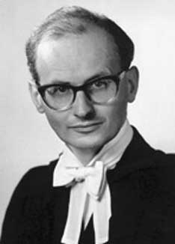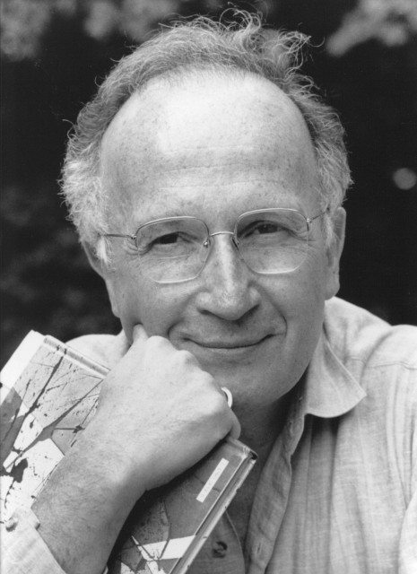
K. Popper I. Lakatos T. Kuhn P. Feyerabend

• Imre Lakatos (n. en 1918) ha sido otro gran investigador de los métodos y de los significados de los procesos científicos. En obras como ”Crítica y teoría de los programas científicos de investigación" o en "Metodología de los programas de investigación científica", habla de la importancia que en la actualidad poseen las cadenas o series de teorías enlazadas con enunciados unívocos y concordantes.

Lakatos insiste en que, a partir de ahora, es importante uniformar lenguajes científicos para compartir procesos de investigación y progresos. Sin claridad de conceptos, los resultados pueden ser contradictorios o al menos confusos. El lenguaje científico es uno de los desafíos de la ciencia moderna.

• Paul Feyerabend (1928-1995) es el que llevará las señales de alarma hasta el extremo en estudios tan sugestivos como "Tratado contra el método”, "La ciencia en una sociedad libre" o "La estructura y desarrollo de Ia ciencia", al mismo tiempo que proclama su ciega confianza en que el progreso resulta ya imparable en el mundo actual.
Feyerabend representa cierto relativismo y anarquismo en los planteamientos científicos, al considerar que las hipótesis de trabajo pueden ser tan diferentes que difícilmente un científico puede aspirar a la verdad estable, con infravaloración de otros planteamientos permanentes o incluso suficientemente claros. La lucha por la verdad definitiva es uno de los fantasmas de la ciencia moderna.

Las reflexiones de estos pensadores nos hacen pensar con perplejidad en la promoción
que en los tiempos actuales Se ha dado en todos los terrenos metodológicos. Equivale ello a exigir garantías y no sólo progresos. Urge claramente en nuestros días, no Solo nuevos temas, sino también dominio Suficiente de los insospechados instrumentos de investigación con que hoy se cuenta.
La sospecha que se plantean muchos científicos es si los caminos que Se Siguen son los adecuados o si la masiva investigación que se hace puede conducir a un bloqueo o a una congestión de datos y de conclusiones.

Más que en nueva etapa de su historia, la ciencia parece entrar hoy en una masiva invasión de datos de los que resulta difícil Seleccionar las bases de la verdad, pues todos parecen adornados de las prerrogativas de la urgencia y de la trascendencia.

Mientras a unos científicos en el mundo moderno se les asemeja una inmensa explosión de teorías y una magnífica exposición de conquistas, a otros la abundancia les compromete a la especialización, a la precisión, a la clarificación, a la crítica y en todo, a la modesta aceptación de las limitaciones humanas para asimilar tantas y tan variadas opciones.
Nunca como hoy el hombre ha tenido tanta ciencia para conocer, para aplicar, para escoger, para estudiar y en cierto sentido para gozar. Por eso nunca como hoy ha necesitado las luces de la filosofía, del amor a la sabiduría, sino quiere quedar aplastado por las sombras de las ciencias prácticas.

2. LA PREOCUPACION CIENTIFICA POR EL HOMBRE

La Antropología ha sido, a lo largo de los dos últimos siglos, la reina de las ciencias positivas, por el gran afecto que el tema del hombre ha representado en la conciencia de los científicos. De alguna forma ha estado vinculada al enorme deseo de descubrir y comprender todo lo que se relaciona con el hombre y la vida del hombre sobre la tierra.

La Antropología no es una ciencia simple, sino un abanico de conocimientos que van desde el estudio del medio en el que se da la vida, por medio de la Ecología, a los diversos aspectos que nutren los conocimientos antropológicos: Paleontología, Etnología, Biotipología, Arqueología, etc.

Los campos antropológicos y los temas humanísticos han sido diversamente enfocados.

+ Carlos Darwin (1809-1882) puede ser considerado como el iniciador de ese movimiento antropológico prioritario. No sólo por sus intuiciones, sino por sus metodologías audazmente descriptivas y experimentales, la actitud darwinista representa un punto de partida revolucionaria en los estudios recientes del hombre.

Darwin nació en 1809 en Inglaterra, de familia de médicos yen ambiente desahogado que le permitió adecuada formación. En Edimburgo y en Cambridge siguió algunos estudios y mostró sus aficiones naturalistas.
En 1831 participó en la expedición de la nave Beagle durante cinco años alrededor del mundo. Establecido a su regreso en Londres, se dedicó a sus primeras publicaciones y en 1837 tenía ya formulada su teoría del origen de las especies. Contrajo matrimonio y se estableció en Kent. Allí pasó 40 años dedicado en exclusiva a la reflexión, a la investigación y a la producción de innumerables trabajos que le fueron consiguiendo una reputación amplia y sólida.
A pesar de su salud precaria, y gracias a los solícitos cuidados de su esposa y de sus hijos, sus trabajos fueron compatibles con sus dolencias, de forma que pocos sabios han
realizado tantas y extensas publicaciones.
Falleció en 1882, siendo enterrado en la Abadía de Westminster. Dejó una gran cantidad de libros editados, pero otros muchos redactados. Fue su hijo quien los hizo ver la luz, aumentando aun más su merecida fama de investigador decisivo y fecundo.

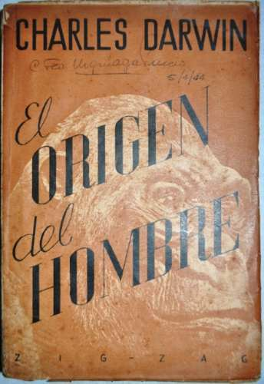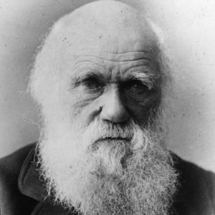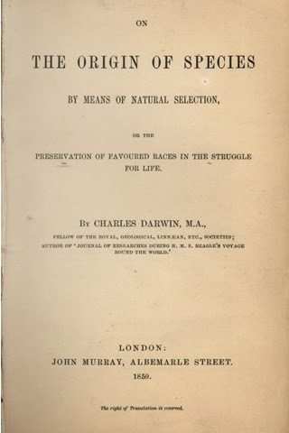
Darwin

Sus obras fueron abundantes y conmovedoras en la opinión de sus contemporáneos; incluso siguen influyendo en nuestros días. Destacan entre las más antropológicas, ”Sobre el origen de las especies por medio de la Selección natural", ”EI origen del hombre y selección en relación con el sexo", "La descendencia del hombre", y también su "Autobiografía" y "EI Diario de las investigaciones".

• No es suficiente identificar el mensaje de Darwin con un simple evolucionismo materialista o transformista. El fue siempre fino observador de las relaciones y similitudes entre las diversas especies animales o vegetales y lo que pretendió fue crear una metodología de observación más que asentar afirmaciones definitivas. No es pues correcto indicar que, para Darwin, el hombre procede del mono. Sus postulados básicos simplemente se expresan por la vinculación que el hombre actual posee en relación a las diversas especies de animales superiores que han seguido procesos evolutivos de duración prolongada y de continuas transformadoras variaciones perfectivas

En sentido estricto el darwinismo no expresa más que una hipótesis científica explicativa del proceso biológico de los cambios de las especies. Sólo tardíamente se carga de significación materialista en cuanto negadora del espíritu y en consecuencia de reducción
animal del hombre. El mismo Darwin se declaraba creyente en Dios cuando la formuló, aunque más tarde evolucionó hacia el agnosticismo.

En cuanto hipótesis científica es compatible con cualquier creencia y responde solamente al modo de explicar las relaciones biológicas entre los diversos seres vivos que han tomado parte en las indudables transformaciones a lo largo de los tiempos.

También es importante tener en cuanto que Darwin no hacía con su planteamiento sino
seguir la idea evolucionista frecuente en otros científicos. Desde las obras de Juan Bta. Lamarck (1744-1829) como "Filosofía zoológica”, "Historia natural de los invertebrados", resultaba cada vez más conocida y aceptada la hipótesis del evolucionismo

- La fundamentación y difusión filosófica de la antropología evolucionista le correspondería al filósofo positivista Heriberto Spencer (1820-1903). Sus obras escritas, dentro de su polifacética labor de economista, sociólogo y psicopedagogo, al mismo tiempo que de antropólogo, pueden quedar recogidas en estas tres principales: 'Principios de Biología", "Principios de Sociología" y "Sistema de Filosofía sintética".

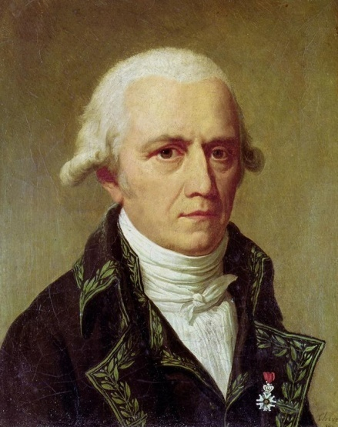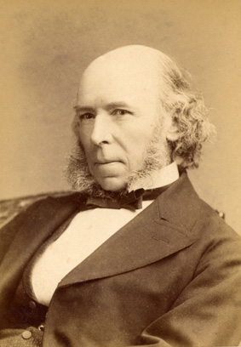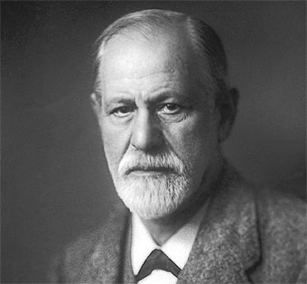
J. Bta. Lamarke H. Spencer S. Freud

Spencer, cuyo prestigio en los ambientes científicos pocas veces ha sido superado en vida y cuya influencia se extendió desde Inglaterra a todo el universo cultural, divulgó intensamente los argumentos racionalistas en favor de la visión evolutiva del hombre.
Añadió además las dimensiones éticas, sociológicas e incluso culturales a la teoría evolutiva. El sentido dinámico y cambiante del hombre, adquiere con la perspectiva cultural que le imprime Spencer cierto carácter de teoría firme. El hombre pasa de ser un centro de observación estática a una referencia compleja, dinámica y variable. De este modo la dimensión antropológica se amplía notablemente y el sentido de la evolución se extiende a aspectos tan variados como la Sociedad, las culturas, los hábitos, los sistemas de producción, incluso los lenguajes y los modos de pensar.

+ Otro movimiento decisivo fue el psicoanalítico representado, ya comenzado el siglo XX, como una renovación de las inquietudes científicas por el hombre.

La figura de Segismundo Freud (1856-1939) significa el punto central de referencia en este movimiento. Sus interpretaciones son originales y desde luego clarificadoras de multitud de aspectos que no se explican sólo por la biología, como lo había hecho Darwin, o por la sociología, como Io hizo Spencer.

Segismundo Freud nació en Friburgo en 1856, estudiando medicina y dedicándose pronto a la práctica de la psiquiatría. En 1886, después de una estancia en París con Charcot, se establece en Viena, contrayendo matrimonio.

Desde 1895 se orienta a las terapias psicoanalíticas o Iiberadoras de tensiones. Aumenta poco e poco su prestigio, aunque al principio no mereciera la atención de los círculos médicos y psiquiátricos.

Su vida profesional se identifica con el itinerario de sus obras y de sus múltiples artículos científicos. Fue explorando las diversas perturbaciones psicopáticas desde la histeria hasta la neurosis, dando cada vez mayor importancia a los efectos de las represiones sexuales latentes desde la infancia.

Desde 1910 se multiplican las asociaciones y círculos de psicoanalistas. Su prestigio científico ganó terreno sin cesar con sus escritos, con las lecciones que dio en la Universidad de Viena y con su mismo ejercicio profesional.

En 1938 tiene que expatriarse de Viena por su ascendencia judía, muriendo en Londres el año siguiente.

Los últimos libros, editados ya con carácter póstumo, incrementaron su reputación científica e hicieron resaltar más su talla de genio original e influyente, no sólo en el ámbito de sus seguidores, sino en toda la comunidad intelectual que le consideró durante mucho tiempo como auténtico modelo y cauce de investigaciones antropológicas.

Las obras escritas de Freud son numerosas y muy divulgadas. Entre las que más explican el modo de ser y de obrar del hombre, podemos citar algunas: "Estudios sobre la histeria", "La interpretación sobre los sueños", "Psicopatología de la vida cotidiana", "Totem y Tabu", "Tres estudios sobre la teoría Sexual", 'Más allá del principio del placer", "El malestar de la cultura ", etc.

La perspectiva antropológica del psicoanálisis freudiano resalta, no tanto al hombre como fruto de una evolución biológica, cuanto sus fuerzas subconscientes y las influencias de esas fuerzas en su comportamiento normal.

El hombre es un ser rico y dinámico, en el cual rigen los instintos de una forma original. La tendencia al placer, o libido, reviste dos formas, la positiva o eros y la negativa o thanatos; y permite al hombre orientar su comportamiento de manera concreta.

Mas el ego, que se convierte en centro de referencia, se halla mediatizado, y con frecuencia oprimido, por un complejo núcleo de hechos externos y artificiales, a los que llamamos superego, el cual impide una suficiente acción libre. La represión del superego es la que genera todos los conflictos y tensiones en el ego. Y mientras no se llegue a la suficiente liberación directa, o liberación indirecta por vía de sublimación, de compensación o de racionalización, el desajuste se adueña de la personalidad y queda interrumpido el equilibrio interior.

Freud explica toda la vida humana en función de ese juego de opresión y liberación, de tensión y sublimación, de expansión y frustración. Afecta ello a la cultura, a la convivencia, al arte, a la religión, a la ética, incluso a la ciencia, al estilo de vida y a la configuración profesional.

Como psiquiatra explora las manifestaciones del individuo o de la colectividad, tanto las naturales de la conducta como las artificiales de los productos estéticos, evasivos, sociales, éticos o espirituales. Tal vez la aberración máxima que comete Freud es exagerar en la vida humana Ia importancia concedida a la sexualidad, entendida como tendencia a la consecución del placer global del hombre y no sólo como ejercicio de la apetencia reproductora. Al matizar todas las explicaciones de tonalidad libidinal, aleja Freud a muchos seguidores que, habiendo inicialmente admirado con entusiasmo sus intuiciones magníficas, terminaron por apartarse de sus exageradas explicaciones pansexualistas.

Entre las escuelas y autores que de su línea se apartaron podemos citar dos de relativa
importancia antropológica.

+ La llamada Escuela de Viena está representada por Alfredo Adler (1870-1937), quien desplaza la importancia dada por Jung a lo libidinal y se fija más en la conciencia de poder y en la promoción de las energías de la propia personalidad.

En sus obras, como son "La práctica de la psicología individual", "El sentido de la vida" o “El conocimiento del hombre", resalta una orientación personalista del psicoanálisis. Abandona la más psiquiátrica concepción del maestro que sufrió amargura al verse superado y corregido por su brillante discípulo.

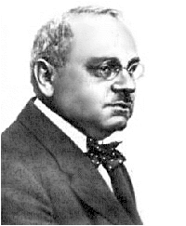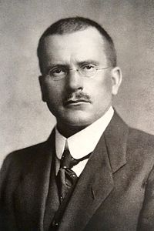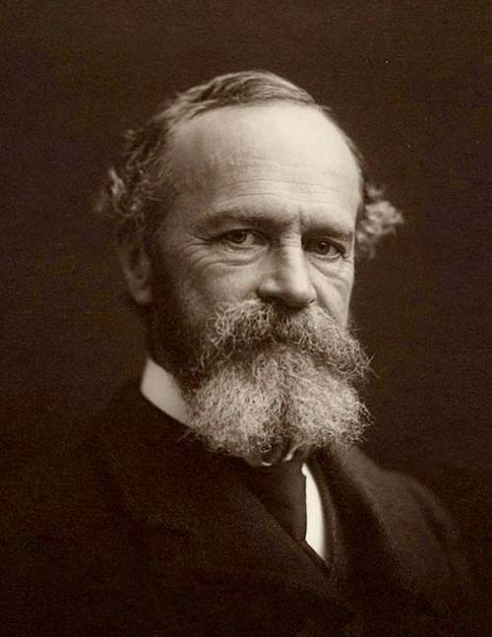
A. Adler K Jung y W. Wundt

+ La llamada Escuela de Zurich está representada por el otro gran teorizador del psicoanálisis, Karl Jung (1875-1961), que también se apartó de la línea Iibidinal de Freud y buscó otras interpretaciones más relacionales y sociales.

Sus obras fueron también muy conocidas e influyentes destacando "Los tipos psicológicos”, “La realidad del alma”, “Psicología y religión" y "Psicología del inconsciente”.

En ellas centra su reflexión preferente, no sólo en los datos de la subconsciencia personal, sino también de la colectiva. Valora la gran diferencia de las respuestas individuales según la reacción de introversión o de extroversión de los individuos.

— La ciencia antropológica ha seguido desarrollándose con insistente afán de profundización y siempre intentando explorar el sentido de la vida humana tanto individual como colectivamente considerada. En el terreno humanista lo importante no son sólo los hechos
individuales, sino también los acontecimientos en los que la colectividad es protagonista.

En el amplio campo existente de trabajos realizados podemos citar dos modelos de investigadores uno de orientación psicológica y otro de sentido histórico y cultural.

GuilIermo Wundt (1832-1920) puede ser propuesto como el gran explorador de la sensorialidad del hombre, con libros como “Sistema de FiIosofía" o "Psicología de Ios pueblos”. Cultivó la psicología experimental con pertencia admirable. Realizó el primer laboratorio de esta actividad en Leipzig, en 1879. Hizo interesantes estudios sobre el arte, la religión, las costumbres, el lenguaje.

Promocionó cierto idealismo espiritualista compatible con sui acendrado paralelismo psicofísico. Creó un interesante movimiento científico, que tuvo mucha influencia en los años siguientes.

+ EI historiador antropólogo Arnold Joseph Toynbee (1889-1975), con su exquisito sentido de la evolución de los grupos humanos y con obras tan magníficas como "Estudio de la historia” e "Historia de las Civilizaciones", potencia la dimensión corporativa del hombre al tiempo que analiza los procesos y las leyes que rigen la marcha de la sociedad humana. Su sentido antropológico de la Historia humana le convierten en el más modélico de los historiadores.

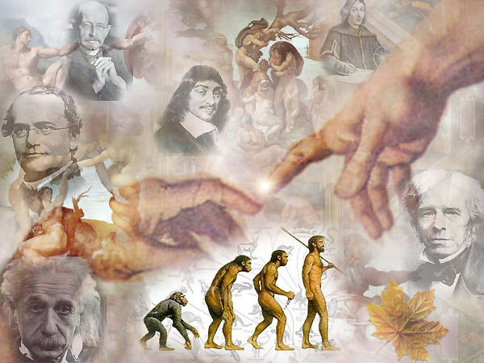

3. LAS GRANDES PREOCUPACIONES POR LA VIDA

Entre los muchos rasgos que se ofrecen al hombre sobre Su propia identidad y sobre Io
que verdaderamente constituye su auténtica vida, ninguno ha suscitado tanto su curiosidad como todo Io relacionado con sus procesos genéticos y sus condicionamientos hereditarios.
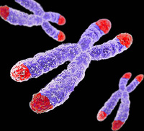

+ Las diversas teorías se han ido sucediendo entre Ia admiración y la curiosidad. Han abierto las puertas a una masiva investigación, no exenta de interrogantes filosóficos con;
impresionantes repercusiones éticas y jurídicas. Identificar lo que Sea la vida en su módulos más primarios, y sobre todo lo que sea las bases materiales de la personalidad, constituye un desafío todavía vivo para los que se sienten interpelados por ese sector del saber.

• Teodoro Schwann (1810-1882) fue uno de los fundadores de la teoría celular, dirigiendo su curiosidad científica hacia los tejidos nerviosos y hacia las causas condicionantes del nacimiento de los gérmenes primarios.

A él le corresponde el mérito, algo antes que a Luis Pasteur (1822-1895), que fue otro de los grandes intuitivos de la moderna Biología, de analizar los seres vivos primarios establecer las primeras leyes de su propagación y de las grandes consecuencias que se habrían de aplicar del control de esa natural difusión.

+ Son conquistas tal vez más espectaculares de los últimos tiempos la posibilidad de descifrar teórica y prácticamente los mecanismos genéticos y hereditarios.

• La figura de Gregorio Mendel (1822-1884), agustino del monasterio de Brünn, en Moravia, intuitivo, experto, aunque también científico por formación en Viena puede simbolizar la conquista progresiva en este terreno. Todavía siguen casi sin ser superadas ni mejor explicadas las llamadas Leyes de Mendel sobre la mecánica que sigue la herencia.

• Hugo de Vryes (1848-1935), biólogo holandés, se encargaría de completar, redescubrir y consolidar las investigaciones mendelianas, comenzando los trabajos analíticos sobre las mutaciones genéticas.

• Y sería Tomás H. Morgan (1866-1945) el que continuaría la labor con obras que, como "Herencia y Sexo", "Teoría del gen", "Mecanismo de la herencia mendeliana" o "Las bases
científicas de la evolución", entre otras, realizó formulaciones que hoy nos resultan ya populares.

+ El interés por la vida se polarizó más tarde en estudios serios y sistemáticos, sobre todo centrados en el sistema nervioso. El se convirtió en centro preferente de investigaciones y de interpretaciones.

• La figura de Ivan P. Pawlow (1849-1936) es el símbolo de estudios sobre neurología que
ha significado avances gigantescos en el área del comportamiento humano y animal. Sus grandes trabajos sobre los reflejos condicionados le merecieron el premio Nóbel en 1904; y quedaron consignados en multitud de estudios y publicaciones como "Actividad nerviosa superior", "Psicología y Fisiología" o "Los reflejos condicionados”, entre otros.
Sus formulaciones han originado múltiples trabajos sobre el hombre, que se han reducido en muchas ocasiones a identificar el comportamiento con el funcionamiento nervioso, sin excesivas distinciones de niveles y de áreas de trabajo.

• Vladimiro Miguel Bechterev (1857-1927) fue el otro gran fisiólogo y neurólogo ruso que trabajó en la línea de los reflejos condicionados. Sus obras sobre todo "Sistema de reflexología humana" no ha sido todavía superada. Marca una orientación mecanicista a la conducta humana de la que se va a resentir durante todo el siglo XX la investigación antropológica de muchos investigadores procedentes del campo de la fisiología.

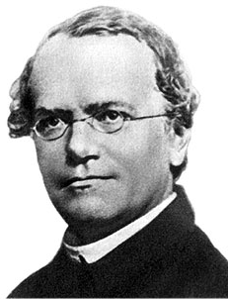
Gr. Mendel I. P. Pawlow F. Skinner

• B. Federico Skinner (1904-1990), con sus grandes trabajos sobre el aprendizaje condicionado, y John B. Watson (1878-.1958) han sido las figuras de neurólogos que más proyección humana han dado a las investigaciones de los fisiólogos, han elaborado conclusiones y aplicaciones más científicas, sistemáticas y efectivas para explicar el comportamiento, la relación y las habilidades humanas.

+ En las postrimerías del Siglo XX se mantiene aquella preocupación biológica que ya surgiera desde los albores del XVIII, pero intensificada por las cuestiones citadas de la herencia, de la importancia del sistema nervioso y también de la carrera entablada contra las enfermedades y sus agentes comunicadores.

• El descubrimiento de la penicilina por el médico y bacteriólogo Alejandro Fleming (1881-1955) en el año 1928, se considera como uno de los momentos cumbres en el camino de las mejoras humanas y del proceso investigador del ser inteligente.

4. EL INTERES CRECIENTE POR EL ESPACIO COSMICO

Junto con el estudio por el mundo del propio hombre, también se fue desarrollando con
preferencia el interés por el ámbito del universo que desde los primeros tiempos de la reflexión filosófica llamó la atención de los estudiosos.
Pero, vencidas las simples curiosidades astronómicas y cuando los instrumentos ópticos y los cálculos matemáticos hicieron posibles formulaciones científicas de precisión aparecieron otras inquietudes de mayor profundidad y muy condicionadas por presupuestos conceptuales.

• El gran físico alemán Ernesto Mach (1838­1916) origina, con sus hábiles reflexiones filosóficas sobre el espacio, una intensa curiosidad por los fenómenos físicos y sus relaciones. Su meritoria y cualificada labor, recogida en obras de gran extensión y divulgación como "Análisis de las sensaciones", "Los principios de la termología”, ‛'Conocimiento y error" o "La mecánica en su desarrollo histórico crítico", será condicionante para los estudios del universo, del movimiento y de la significación de los cuerpos en el espacio y también de los fundamentos básicos de la Física moderna.

• Alberto A. Michelson (1842-1931) es quien intenta un análisis fino y genial, que le mereció el premio Nóbel de Física en 1907, sobre el éter, en el cuál se mueven desde los astros hasta los corpúsculos. El fue quién despertó gran afición a las medidas rigurosas de los móviles, demostrando que las tales medidas son independientes de la movilidad o estabilidad de los emisores de luz.

• Hans A. Bethe (1906-1972) fue el hábil físico que orientó su investigación hacia el terreno la energía solar y estelar e hizo posible averiguar los ciclos que recibieron su nombre en los movimientos de los cuerpos celestes. El sentido dinámico de alta precisión que, a partir de él, se considera como imprescindible para explicar el universo ha sido una constante cósmica en los años recientes y marca la tónica de la investigación espacial posterior.
Ya para los estudios de Bethe se reclaman nuevos instrumentos de medida y se originan nuevos campos de ciencia astronómica, como la astrometría, la astrofísica, la fotometría, la estadística estelar, etc.

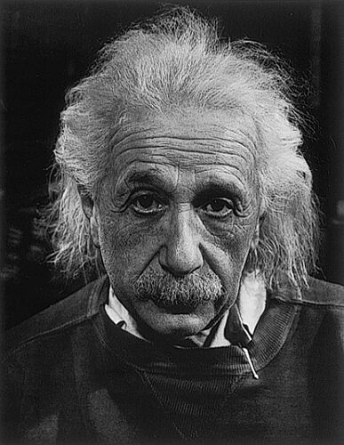
E. Mach A. Einstein W. Heissenberg

• La figura más genial y condicionante, no sólo de la astronomía sino de todas las ciencias físicas actuales, es la del audaz Alberto Einstein (1879-1955).
Su teoría de la relatividad no es sólo una formulación física y matemática, sino una hipótesis filosófica que tiene que ser argumentada, confirmada y refrendada con todos los recursos que la ciencia moderna reclama. Además de genial e intuitivo investigador, supo publicar obras que sostuvieron y promocionaron sus teorías. Así salieron "EI mundo como yo Io veo", “Sobre la teoría de la relatividad", "Electrodinámica de los cuerpos en movimiento".
Fue en 1905 cuando formuló ya orgánicamente su teoría relativista, en la cual plantea la ruptura con el mundo estático de la Física de Newton. A partir de su perspectiva, todo lo físico es relativo: espacio, tiempo, movimiento, distancia, materia, realidad. Einstein tiene que establecer un elemento básico de referencia para dar cauce y forma a esa relatividad y concibe la velocidad de luz como elemento referencial.

El concepto de Einstein del mundo se convierte en fuente de reflexión, no sólo científica, sino también filosófica, si es que la distinción de ambos conceptos puede sostenerse a partir del relativismo cósmico establecido por el genial Einstein.

• Werner Heissenberg (1901-1976) es el otro gran estudioso de la materia y de la Física moderna; después de haber ejercicio como Profesor en Leipzlg, Berlín, Gotlnga y Argentina, recibió el premio Nóbel en 1932. Sus conceptos sobre la indeterminación de la materia, sobre la mecánica ondulatoria, sobre la dinámica cuántica y otros grandes campos del espacio y del universo, le convierten en mente privilegiada de la ciencia moderna. Escribió libros tan sugestivos como "Principios físicos de Ia teoría de los cuanto", "La Física nuclear y relaciones sobre Ia radiación cósmica" y "Física y Filosofía". Con Heissenberg, la visión de las realidades físicas de materia, espacio movimiento, tiempo, etc., se orienta hacia la inconcreción y en cierto sentido hacia la pura expresión relativa en función de la medida.

Las cosas no son en sí; son el resultado de las variables conforme a las cuales se las mide. Por eso su actitud mental se aparta de Einstein. Este se mantiene más "estable‛' al buscar un elemento de referencia en la luz. Pero Heissenberg no acepta elementos de referencia, sino situaciones de indeterminación.

+ Es evidente que el estudio del Universo ya no se identifica con la simple observación del espacio celeste y que el progreso en este terreno no sigue el ritmo de los avances en los instrumentos de observación. Las formulaciones de Einstein y de Heissenberg, entre otras, nos Ilevan a variar las posiciones y a comprender que la cuestión cósmica es de concepciones y no simplemente de medidas. Esté dependiendo de lo que se entienda por Universo y no sólo de las posibilidades de observación y de medida del mismo.

Por eso la cuestión es conceptual y no simplemente numérica. Y ello significa que entra
en juego la concepción filosófica y no simplemente el análisis instrumental. Esto equivale a decir que se ha superado en nuestros días el modelo racional de Newton, sobre todo al entender el cosmos y la naturaleza como cuestión matemática.

Una cadena desafiante de temas y cuestiones apasionantes se hallan vinculadas a esto
que llamamos concepción del Universo. Su origen físico (qué es la materia) y cronológico (desde cuándo existe el cosmos).

Equivalencia del cosmos, estabilidad de las leyes físicas y variedad de modelos según los mundos en que se dan, son temas apasionantes llenos de interrogantes. Limitación espacial del universo o infinidad del mismo; admisibilidad de un espacio vacío interminable, si es que no se puede hablar de que es infinito; origen de la vida en el cosmos y origen de la vida en nuestro Planeta tierra y posibilidades vitales de los otros ámbitos cósmicos, son cuestiones hoy por hoy insolubles.

Podemos seguir enunciado interrogantes cosmológicos que no pueden responderse categóricamente por la física ni por la filosofía y en los cuales hay que resignarse a quedarse en la formulación de hipótesis: posibilidad de otras formas vitales que no sean las vinculadas al Carbono y Oxígeno hoy conocidas.; existencia del éter, de la materia interestelar y de ese ”algo" indescriptible entre las galaxias y entre los elementos internos de cada galaxia; linealidad del universo y admisibilidad de otros diseños cosmológicos (cóncavos, convexos... autógenos o meramente inespaciales.
Lo que la ciencia moderna pone ya en duda es la existencia real de leyes cósmicas inquebrantables. Acostumbrados a la objetividad de las mismas, produce vértigo la posibilidad de otras realidades hoy insospechadas. Y produce sorpresa que se pueda afirmar que el mundo tiene más de tres dimensiones, que hay muchas tablas de Mendeleiev diferentes a la conocida, que haya antimateria o que los agujeros negros del universo puedan absorber galaxias enteras...

• Reducción de todo a las tres dimensiones físicas o posibilidad de nuevas variables de
referencia, por ejemplo de la cuarta dimensión del matemático H. Minkowski (1864-1909) y de otros posteriores es un ejemplo que hace dudar al metafísico inspirado en las categorías de Aristóteles o a las formulas tridimensionales de Descartes. Pero no hay desconcertarse por ello. El futuro científico tal vez está lleno de sorpresas hoy imprevisibles.

Lo que sí podemos declarar como seguro es que para formular estos planteamientos puede entrar en juego la fantasía. Pero para resolverlos no basta soñar y dar alas a la imaginación.

5. LA EXPLOSION DE LOS AFANES CIENTIFICOS

La preocupación por el espacio y por el ser vivo que puebla el universo en el tiempo, es el doble carril que ha dirigido el progreso científico de los dos últimos siglos y que desde luego Io ha Ilevado a planteamientos impresionantes y nunca terminados del todo. La creencia contemporánea se alimentó de sus propias conquistas y se potencia continuamente con sus nuevos interrogantes.

Resultarla casi inviable el condensar y sistematizar los hallazgos y las investigaciones. Pero reduciendo la atención a aquellos aspectos o temas quo mas pueden tener referencia con planteamientos filosóficos, podemos reseñar algunos campos interesantes.

+ El problema de la materia, y su constitución atómica y subatómica, viene ya de lejos y se entronca con la curiosidad de físicos y filósofos muy antiguos.

• John Dalton (1766 - 1844) fue uno de los primeros que trabajó con criterios físicos sobre la estructura atómica de la materia, sin llegar todavía a diferencias, tipologías o interrelaciones, pero captando la variedad y los comportamientos rudimentarios de las diversas sustancias elementales.

• Pasaría casi un siglo hasta que Demetrio Mendeleiev (1834-1907) lograra una magnífica e ingeniosa clasificación periódica de los diversos elementos. Todavía hoy se maneja con su nombre esa Tabla para ingresar en sus símbolos, sus pesos atómicos y su estructura.
• Ernesto Rutherford (1871-1937), sobre todo con sus descubrimientos de 1912 sobre la
estructura nuclear del átomo, sería quien establecerla la visión más variable y transformante de Ia realidad material que constituye, incluso en nuestros días, el lenguaje físico químico.

+ Pronto se pasó a diseñar la materia como realidad fluida y cambiante y también se vio el átomo como algo móvil, tanto por sus transformaciones internas como por la emisión de partículas subatómicas en determinadas condiciones físicas.

• Los esposos Curíe (Pierre Curie 1859-1906 y Marie Skfodowska, 1867-1934) compartieron sus investigaciones y también el premio Nóbel por sus trabajos sobre Ia radioactividad o desintegración de los átomos de Radio y de Polonio.

• Guillermo K. Roentgen (1845-1923) años antes había trabajado con los rayos X preparando el camino para más amplias y minuciosas investigaciones sobre la energía. Poco después Carlos Davld Anderson (1905-1980) prolongaría los trabajos sobre nuevas radiaciones, como los positrones en 1932 y los mesones en 1937.

• Y Francisco Guillermo Aston (1877-1945) seguiría con el descubrimiento y estudio de numerosos isótopos, desde 1922 a 1933, en que se fechan sus grandes publicaciones, "Los isótopos" y "Espectros de masa e isótopos ".

+ El tema de la luz, su naturaleza, sus leyes, sus comportamientos naturales y no naturales, constituyo también un desafío científico desde antiguo y se convirtió en tema preferente de la Física.

• En tiempos no muy antiguos el holandés polifacético Christian Huygens (1629-1695) en
su Iibro “Tratado de Ia Luz", ya había multiplicado sus hipótesis sobre la naturaleza ondulatoria y no corpuscular del fenómeno más universal del cosmos, que es Ia energía luminosa y sus eternos desplazamientos a una velocidad estable.

• Thomas Young (1773-1829) y Agustín J. Fresnel (1788-1827) habían orientado sus experimentos hacia los diversos fenómenos luminosos que exploraron con instrumentos ingeniosos.

• Y fueron Michel Faraday (1791-1867), y sobre todo James CIerk Maxwell, (1831-1879) los que la relacionaron con el electromagnetismo, identificando su naturaleza con la de este fenómeno cósmico.

• Las opciones científicas sobre la luz (ondulatoria, corpuscular, electromagnética, cuántica, etc.), han convertido el tema en uno de los más apasionantes centros de reflexión. Y todavía está en el candelero de las discrepancias científicas. El concepto de luz sensorial ha quedado tan superado en el abanico de las energías electromagnéticas y de otros tipos que es todavía estelas en las inquietudes de los investigadores

Es precisamente en este terreno de las energías donde la investigación experimental amparada en diversidad de alternativas ideológicas, se abren multitud do incógnitas

• H. Antonio Lorenz (1903-1984) identifica el electromagnetismo con los fenómenos de radiación y enuncia importantes leyes sobre la dinámica eléctrica de los cuerpos que abren
multiplicidad de desafíos científicos antes insospechados.

• Max Planck (1859-1947), otro de los grandes genios que conmocionan los conceptos físicos convencionales, organiza las explicaciones sobre la energía en forma de 'quanta‛' o de núcleos discontinuos de energía. Establece una nueva constante física, llamada "h‛‘, o constante de Planck, que relaciona armónicamente las otras constantes habituales (longitud de onda, frecuencia, energía, gravedad y velocidad de la luz.

En sus trabajos y publicaciones, "EI principio de la conservación de Ia energía", "Lecciones de termodinámica"; "Dinámica de los sistemas en movimiento'; "Sentido y límites de las ciencias exactas”, además de su "Autobiografía", son modelo de expresión, de reflexión y de comportamiento de uno de los espíritus más nobles y humanos que ha tenido la Ciencia del siglo XX.

• Enrique Fermi (1901-1954) orientó sus esfuerzos de manera genial y afortunada al control de la energía atómica, exponiendo en libros, como "lntroducción a Ia Física atómica", su confianza en los usos pacíficos, industriales y sanitarios de la energía que el empezaba a dominar. En el libro autobiográfico que escribió su esposa Laura, "EI átomo en familia: mi vida con Enrique Fermi'", se hizo hincapié en su dimensión humana y en su capacidad para entender el hecho científico por encima y más allá de los instrumentos y de las fórmulas del laboratorio.

+ La energía termodinámica se convierte también en una preocupación primordial para los más recientes investigadores.

• Rodolfo Julio Clausius (1822-1888) había estudiado ya matemáticamente las transformaciones del calor en los diversos cuerpos. Y Lula Boltzmann (1844-1906) había formulado las hoy universalmente admitidas leyes de la energía radiante.
Pero el tema se iría desarrollando en multitud de expresiones y de planteamientos científicos, hasta incluso vincularlo con los comportamientos de la energía luminosa.

• Los dos hermanos De Broglie (Luls Víctor, 1892­1972 y Mauricio, 1875-1960) con sus infatigables trabajos sobre las radiaciones, sobre la naturaleza de la energía y sobre microfísica, abrieron caminos insospechados a los usos rentables de las diversas fuentes de calor y fuerza que proporciona la materia objeto de sus investigaciones.

• Erwing Schrödinger (1876-1961) pondría pronto los esquemas matemáticos de la novísima mecánica ondulatoria, completando así los esquemas cósmicos del otro gran investigador del sector atómico "Niels Bohr (1885-1962). Precisamente éste, en sus libros más influyentes como "Teoría atómica y descripción de la naturaIeza" o en "Teoría de los espectros y constitución atómica", será quien más contribuya a orientar la energía hacia los usos pacíficos. Por ello, además del premio Nóbel de Física recibido en 1922, recogería después multitud de galardones entre los que brillaría el de la Fundación Ford de Atomos para la paz.
Los planteamientos de Bohr han hecho posible la popularización de la concepción dinámica de la materia.

+ Por otra parte, también hemos de descubrir la tendencia práctica y aplicativa que la actividad científica ha .ido cobrando en los tiempos más reciente. Si el progreso industrial se ha hecho tan espectacular en nuestros días, se ha debido sin duda a la masiva investigación experimental que sin cesar se realiza en los múltiples laboratorios del mundo. En todos los terrenos el trabajo de aplicación camina paralelo al de búsqueda, adelantándose incluso el aprovechamiento a las mismas hipótesis científicas, en alas, de la rentabilidad económica que tanto estimula a los hombres modernos.

• Roberto Oppenheimer (1904-1967), promotor de la energía atómica y más tarde opuesto a la fabricación de la Bomba de Hidrógeno, por lo que fue apartado de su cargo desde 1954, y decía que "la casi totalidad de los sabios que en el mundo han existido se hallan trabajando actualmente en Silencio en los diversos laboratorios del mundo".

• Tomás Alva Edison (1847-1931), inventor que al morir dejó 1097 inventos patentados, es uno de los genios más tenaces y activos que han existido sobre la tierra. Desde la lámpara de carbono a la revolución del telégrafo, desde el gramófono a la dinamo, no hay campo que este incansable investigador no explorara con su portentosa inventiva hasta realizar un espectacular progreso.

• Guillermo Marconi (1874-1937) abrió las puertas a la comunicación por radio a distancia
con sus múltiples e ingeniosas aplicaciones de las ondas. Debió sus trabajos a las intuiciones que había tenido el gran físico de la comunicación Gustavo Hertz (1887-1975), quien en sus años jóvenes había trabajado en este campo y merecido el premio Nobel de Física en 1925.

+ En Informática los procesos de investigación han sido en los últimos años espectaculares, desde los trabajos de Norberto Wiener (1894-1964) que en escritos como "Lo cibernético" o "EI uso humano de los seres humanos" estimula una visión humanista de los
cálculos matemáticos basados en los ordenadores.

• Famosos son también los trabajos informáticos aplicados a la economía de Janos "Neuman (1904-1957) ,que abrirían una línea de aplicación de los trabajos teóricos y generales.

• La figura audaz del ingeniero espacial Wernher von Braun (1912-1977) representa el símbolo de todos los trabajos que se han ido realizando para la conquista espacial tal vez el rasgo más deslumbrante aunque no ciertamente el más importante de la ciencia y de la ingeniería moderna. Con sus libros "La conquista del espacio” , "Viaje a Ia luna" o "EI espacio limite", aporta buen servicio de difusión de los hechos interplanetarios más allá de las perspectivas militares que al principio adquirieron estas investigaciones.

La llegada del hombre a la Luna el 21 de Julio de 1969, con la hazaña de los tres astronautas Armstrong, Aldrin y Colligs, se puede considerar como la culminación de toda la carrera espacial y una llamada de atención para las siguientes etapas del progreso humano. El mapa de áreas científicas y técnicas aquí reflejada sólo indica que el hombre se halla en permanente camino y que no podrá ya detenerse, una vez que se ha acostumbrado a alimentarse de sus peculiares y cada vez más audaces investigaciones.

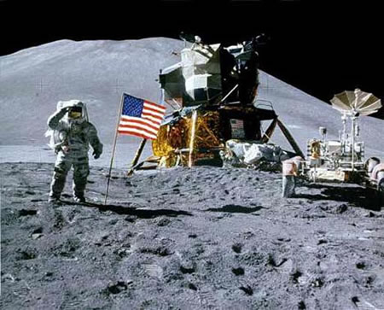

EJERCICIOS SUGERIDOS

INDIVIDUALES

- Escribir una minibiografia del científico que más llama Ia atención y el interés.
- Seleccionar una lista de 20 libros que más tengan que ver por el título con el hombre
- Hacer una definición de cada una de las ciencias ramas científicas citadas

GRUPALES

- Preparar un cuadro mural con recortes de prensa que tenga que ver con noticias ientoficas de actualidad.
- Elaborar en grupo un cronograma con los nombres y fechas citados en el tema.
- Hacer una comparación entre el concepto del hombre de Freud, de Darwin y Pawlow.

AUTOCONTROL y EVALUACION

Responder razonadamente a las siguientes cuestiones aportando datos y nombres. ..
1 Es la ciencia cuestión de lenguaje, cuestión de instrumentos o cuestión de contenido
2 Qué hipótesis físicas se citan en el tema: señalar cinco
3 CuáIes son los autores recientes que más han hablado de la metodología científica
4 En qué se diferencia evolucionismo de darwinismo Explicar
5 ¿Es Io mismo subconsciencia que inconsciencia en Freud?
6 Quién habla de libido entre los autores citados y en qué sentido
7 Puedes comparar la teoría del espacio entre tres autores citados
8 Puedes hacer lo mismo con el concepto de vida
9 Y puedes repetir la comparación en lo relativo a estructura de la materia
10 Cuáles son los temas o cuestiones cosmológicas citadas en las páginas del terma

Para Ieer un capítulo

W. Heissenberg. lmagen de la Naturaleza en la Física actual. Madrid. Ariel. 1976
P. Feyerabend. La ciencia en una sociedad libre. Madrid. Siglo XXI. 1982
J. Habermans. Ciencia y técnica como ideología. Madrid. Tecnos. 1984.
A. Einstein. La lucha contra la guerra. Madrid. Piqueta 1980.
A. Einstein. Mi visión del mundo. Madrid. Orbis. 1985

Libro recientes de sabiduría y ciencia

Los filósofos contemporáneos y la técnica: de Ortega a Sloterdijk (2012) Esquirol i Calaf, Josep Maria GEDISA
Antropología filosófica (2016) Antúnez Cid, José: Ediciones Universidad San Dámaso
Aspectos filosóficos, psicológicos y metodológicos de la informática (2005) Cavero Barca, José María ... [et al.] Servicio de Publicaciones de la Universidad Rey Juan Carlos
Las ciencias de diseño : racionalidad limitada, predicción y prescripción (2007) González, Wenceslao J. Ed. Netbib
Las ciencias y el origen de los valores (2005: Menéndez Viso, Armando: Siglo XXI de España Editores, S.A.
¿De dónde surge la vida? (2005) Maurel, Marie-Christine: Ediciones Akal
El diálogo teología-ciencias, hoy : perspectiva histórica y oportunidad actual (2001)García Doncel, Manuel Cristianisme i Justícia (Fundació Lluís Espinal)
Discurso del método : para dirigir bien la razón y buscar la verdad en las ciencias (2010) : Biblioteca Nueva
La elaboración de un proyecto de investigación en ciencias sociales empíricas (2015) Borsotti, Carlos: Miño y Dávila Editores

Otros libros de posible consulta

A. Jacquard. La ciencia ¿una amenaza?. Madrid. Godisa 1983.
F. Flanagan. La ciencia ante el sigIo XXI. Madrid. Temas Hoy 1988
Varlos. Ciencia contemporánea. Madrid. Destino 1975
L. White. Ciencia de Ia cultura estudio sobre el hombre y Ia civilización. Madrid. Circulo de
lectores. 1988
Varios. Ciencia en acción. Madrid. Nauta. 1988
J. M. Riaza. Ciencia moderna y Filosofía. Madrid. Ed. Católica 1969
Varlos. Ciencia, vida y espacio en lberoamérica. Madrid. CSJC 1989
H. Barraud. Ciencia y Filosofía. Madrid. Gredos 1971
A. Ayer. Filosofla y Ciencia. Valencia Ed. Univers 1975
E. Garin. Filosofía y Ciencia en el siglo XX. Madrid. . lcaria. 1985.

VOCABULARIO BASICO

Ciencia. Conjunto de conocimientos causales y sistemáticos ordenados en un área.
Teoría. Planteamiento general de una opinión o posibilidad.
Hipótesis. Suposición científica de Ia que se parte y que es preciso demostrar
Experimentación. Proceso de investigación basada en hachos y experimentos.
Metodología. Rama de Ia Lógica que estudia los métodos o caminos para un fin..
Paradigma. Modelo, Esquema, diseño del modo de actuar en una cuestión.
Relativismo. Sistema que evita planteamientos fijos y absolutos.
Etnología. Ciencia que estudia las razas y su evolución.
Paleontología. Ciencia que estudia los restos antiguos.
Ecología. Ciencia que estudia la adaptación del ser vivo al medio ambiente.
Libido. Tendencia al placer sensorial en el ser humano.

Comentario de Textos

Qué concepto de religión flota en este texto
¿En qué se funda el valor de la paz en Einstein?

¿Cuál es el sentido de nuestra existencia? ¿CuáI es el significado de la existencia de todos los seres vivos? Saber responder a semejante pregunta significa tener sentimientos religiosos. Tal vez digáis, ¿Es qué tiene sentido formular tales preguntas?
Yo os respondo: Quien crea que su propia vida y la de sus semejantes esta privada de significado, no solo es infeliz, sino que apenas es capaz de vivir...
La investigación científica puede disminuir la superstición al alentar el razonamiento y la
exploración causal. Es indudable que en toda labor científica un poco delicada se encuentra la convicción, análoga al sentimiento religioso, de que el mundo está fundado en Ia razón y puede ser comprendido...
Sin personalidades creadoras capaces de pensar y de juzgar libremente, el desarrollo de la sociedad en sentido progresivo es tan poco imaginable como el desarrollo de la personalidad individual sin el auxilio vivificante de la verdad...
Los hombres verdaderamente superiores de las generaciones pasadas reconocieron la
importancia de los esfuerzos por asegurar la paz mundial. Pero en nuestro tiempos, el desarrollo de la técnica ha hecho de tal postulado ético una cuestión de existencia para la humanidad civilizada de hoy y la participación activa en la solución del problema de la paz ha pasado a ser un caso de conciencia que ningún hombre responsable puede ignorar"
A. Einstein. El mundo como yo lo veo

¿Es aceptable Ia valoración del padre que hace aquí Freud?

La comida totémica sería la fiesta conmemorativa del monstruoso asesinato, del cual procederla la conciencia humana de la culpabilidad (pecado original), punto de partida de Ia organización social, la religión y Ia restricción moral.
Sea o no admisible históricamente tal posibilidad, dejamos aquí situada Ia formación de las religiones, sobre la base del complejo paterno y de la ambivalencia en el predominante.
Una vez abandonada Ia sustitución del padre por el animal totémico, el padre primitivo, temido, odiado, adorado y envidiado, se convirtió en el prototipo de la divinidad. En la vida psíquica del hijo Iuchaban de continuo el amor y el odio hacia el padre, produciendo continuas formaciones transaccionales, por medio de las cuales se purgaba, por un lado, el asesinato, y se afirmaban, por otro, sus ventajas. Esta teoría de Ia religión arroja viva luz sobre el fundamento psicológico del cristianismo, en el cual perdura sin disfraz alguno la ceremonia de la comida totémica en el sacramento de la comunión.
Freud. S.: Autobiografía.

¿Qué idea de evolución se encierra en este texto?
¿CuáIes consideras Ias palabras clave en este texto de Spencer?

La evolución es compuesta cuando, al lado de este cambio primarlo de un estado incoherente en un estado coherente, se producen cambios secundarios debidos a diferencias en las circunstancias de las diferentes partes del agregado.
Estos cambios secundarios constituyen la transformación de Io que es homogéneo en lo que es heterogéneo, transformación que, lo mismo que la primera, se ve en el Universo considerado como un todo y en todos (o casi todos) sus detalles en la masa de las estrellas y de las nebulosas; en el sistema planetario; en Ia tierra como masa inorgánica, en cada organismo vegetal o animal (ley de Von Baer), en el agregado de organismos a través de los tiempos geológicos, en el espíritu, en Ia sociedad, en todos los productos de la actividad social.
El proceso de integración, actuando tanto Iocalmente como en general, se combine con el proceso de diferenciación para que este cambio no sea simplemente de Ia homogeneidad a la heterogeneidad, sino de una homogeneidad indefinida a una heterogeneidad definida; y este carácter de definición creciente que acompaña al rasgo de heterogeneidad creciente es, del mismo modo, observable en todas las cosas y en todas sus divisiones o subdivisiones, aun en las más pequeñas.
EI equilibrio resulta finalmente de estas transformaciones, que sufre un agregado en evolución. Los cambios prosiguen hasta que se establezca el equilibrio entre las fuerzas a que se encuentran expuestas todas las partes de este agregado y las fuerzas que estas partes les oponen. El proceso para llegar al equilibrio puede atravesar un período de transición, de movimientos, que se equilibran (como en un sistema planetario) o de funciones que se contrabalancean (como en un cuerpo vivo), antes de llegar al equilibrio final, pero el estado de reposo, en los cuerpos inorgánicos, o la muerte, en los cuerpos organizados, es el Iímite necesario de los cambios que constituyen la evolución.
La disolución es el cambio opuesto que, tarde o temprano, tiene que sufrir todo agregado que ha evolucionado. AI seguir expuesto a unas fuerzas no equilibradas que le rodean, cada agregado corre el riesgo de ser disipado por el aumento, gradual o súbito, del movimiento que contiene, y esta disipación del agregado, sufrida rápidamente por los cuerpos no hace mucho tiempo animados y Ientamente por las masas inanimadas, debe ser experimentada en un período indefinidamente lejano por cada masa planetaria o estelar que, evolucionando lentamente desde un período indefinidamente remoto, completa así el ciclo de sus transformaciones. H. Spencer. (Sistema de la Filosofía sintética)

